Eitjes te pellen
Wat heb je nodig?
- 2 eieren  - Een beker  - Azijn  - Suikersiroop (100 g suiker op 100 ml water)  - Water (liefst gedemineraliseerd) | 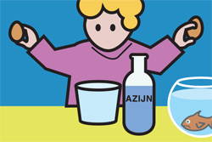

Wat moet je doen?
1) Leg de 2 eieren een nacht in azijn. | 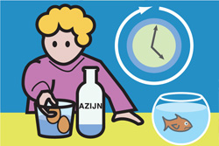
2) Ze zijn gepeld! | 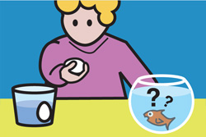
3) Leg 1 ei in water, het ander in stroop. | 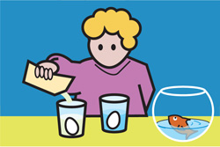
4) Wacht enkele dagen. | 
6) Resultaat: één dik en hard ei en één verschrompeld ei. | 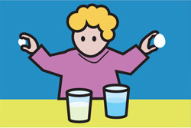

Wat te doen?
Leg de eieren in verdunde azijn en wacht een nacht. De schaal is opgelost! Was de restjes schaal weg onder de kraan. Je hebt nu verse eieren zonder schaal, ook wel windeieren genoemd. Ze zijn nog steeds perfect eetbaar. Leg eentje in water en het andere in suikersiroop, en wacht een paar dagen.
Wat gebeurt er?
Het water-ei is dik en hard geworden, het suikerei is verschrompeld.
Dat komt door ‘osmose’: water gaat doorheen een vlies naar de kant met de meeste opgeloste stoffen.
Wat heb ik eraan?
Osmose wordt al sedert de Romeinen gebruikt voor het bewaren van voedsel: pekelen in zout, opleggen in honing, suikersiroop of azijn. De eventuele microben in het voedsel verliezen dan ook hun lichaamsvocht, en sterven eraan.

